УДК 621.792.3
Влияние способов подготовки поверхности на адгезионную прочность соединения сталь (чугун) – баббит
Потехин Б.А., Глущенко А.Н., Кочугов С.П.

Приведены результаты влияния разных способов подготовки стальных и чугунных поверхностей на адгезионную прочность их соединения с баббитом. Предложены рациональные варианты подготовки, включающие механическую, термическую, химическую обработки и плазменное напыление, обеспечивающие высокую адгезионную прочность соединения сталь (чугун) – баббит применительно к подшипникам скольжения.

Качество подшипников скольжения в ряде отраслей производства оставляет желать лучшего. По данным ВНИИЖТ, например, неоправданно большой процент аварийных ремонтов тепловозов на всех железных дорогах России обусловлен именно низкой работоспособностью подшипников скольжения [1]. Подобная ситуация характерна для энергетики, где простои оборудования особенно ущербны, станкостроения и др.
Одной из ответственных операций при изготовлении подшипников скольжения является создание достаточно высокой адгезионной прочности соединения корпус подшипника (сталь, чугун) - баббит (Б-83, Б-88), заливаемого в этот корпус.
В связи с этим, нами изучено влияние способов подготовки поверхности модельных корпусов подшипников скольжения на адгезионную прочность соединения сталь 20 – баббит Б83 и чугун СЧ–18 – баббит Б-83. При этом в разных сочетаниях использованы следующие варианты подготовки поверхностей образцов (их размеры показаны на рис. 1а), включающие:
- точение, обеспечивающее Ra = 4,8 мкм, производилось на токарно–винторезном станке;
- нарезание резьбы с шагом 0,65 мм и глубиной впадин 0,15 мм, производилось резьбовым резцом на токарно–винторезном станке;
-дробеструйная обработка, производилась в камере для дробеструйной обработки с наддувом. В качестве абразива использовалась стальная колотая дробь, имеющая твердость 54-59 HRC, размер фракции 1,5 мм. Содержание углерода в стальной дроби - не менее 0,75%, удельный вес 7,6 г/см³;
- лужение, включало обезжиривание поверхности корпуса; травление ингибированной соляной кислотой; флюсование специальным составом (цинк хлористый ГОСТ 7345-78 - 25 %, аммоний хлористый ГОСТ-2210-73 – 30 % и вода 45 %) и затем лужение [2]. Лужение поверхностей втулок проводилось методом окунания их в ванне с расплавленным оловом марки О1пч, ГОСТ 860-75, при температуре 270 – 300 ºС, слой полуды составлял 0,1-0,2 мм;
- вакуумный отжиг, проводился в вакуумной печи СШВЭ-1.2,5/25 И2 в течении 2 часов.
- плазменное напыление порошками ПР-Бр. О10Ф1 и ПР-Б-83 (с размером фракции 40 – 100 мкм, ТУ 1990-122-00194429-01) наносили в два прохода на плазменной установке „Косталин - эвтектик” при следующих параметрах: сила тока 310-320 ампер и напряжении 50-52 вольт;
После подготовки наружной поверхности втулки производили её заливку. Для этого втулку устанавливали в специально подготовленный стальной кокиль и заливали расплавом баббита. Во время заливки соблюдались следующие температурные условия: температура баббита 400-410 ºС, температура стального кокиля 250-270 ºС, температура втулки перед заливкой 50-80 ºС.
Таким образом, были получены образцы (рис. 1а) состоящие из стальной или чугунной втулки 1 и баббитовой заливки 2 толщиной 4 мм.
Выбранная схема изготовления образцов и их конструкция не соответствует в полной мере конструкции реальных подшипников скольжения по следующим причинам.
В реальной технологии, когда заливается внутренняя поверхность корпуса, объёмная усадка баббита (для Б-83 это 0,65%) и последующее термическое сжатие при охлаждении до комнатной температуры может вызвать отслоение (при недостаточном смачивании) или, как минимум, возникновение остаточных напряжений в заливке [3].
В нашем же случае, когда для испытаний заливается наружная поверхность кольца эти факторы (усадка при кристаллизации и линейная термическая усадка) действуют положительно с точки зрения адгезионной прочности.

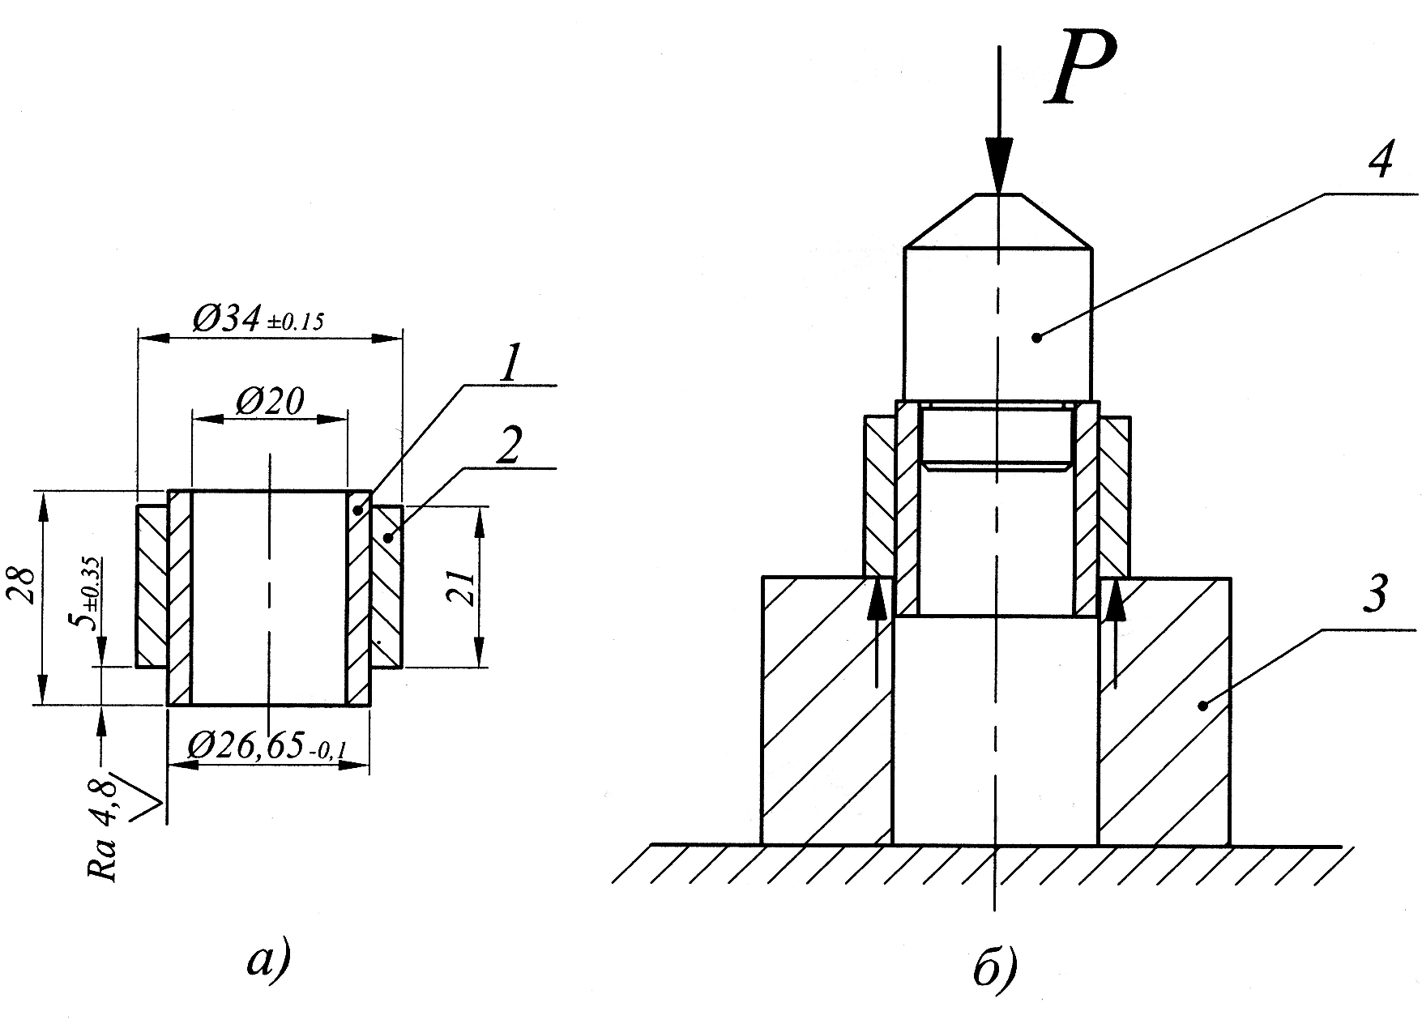
Рис. 1.
Таким образом, наша схема (рис. 1а), по существу, обеспечивает получение максимально возможной адгезионной прочности. Что касается реальных технологий, то, для достижения повышенной адгезионной прочности, требуется дополнительные мероприятия, например, подогрев корпуса перед заливкой для улучшения смачивания [4, 5] и компенсации за счёт этого отрицательного влияния усадки баббита при кристаллизации, использование новых технологий заливки, разработанных нами [6] и др.
Испытание образцов на адгезионную прочность производили на прессе Р-20 со скоростью 9 мм/мин по схеме, представленной на рис. 1б . В каждом случае испытывали по 4 образца. При этом осуществлялась запись диаграммы: нагрузка – деформация сдвига, где деформация – смещение баббитового слоя относительно втулки (корпуса) в мм. Характерные диаграммы после пересчёта нагрузки в напряжение представлены на рисунке 2
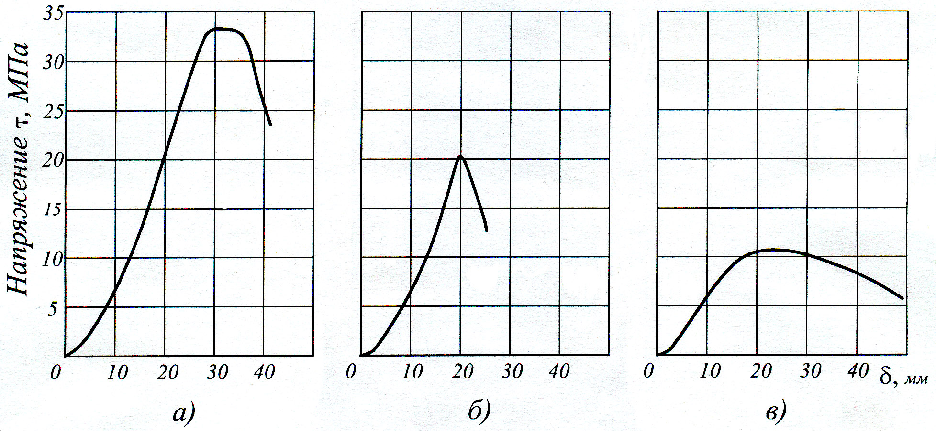
Рис. 2
Адгезионную прочность рассчитывали как отношение максимальной нагрузки, определяемой по диаграмме, к площади контакта корпус – баббит, в нашем случае (см. рис. 1а) – это 1750,7 ... 1757,3 мм².

Результаты оценки адгезионной прочности при сдвиге образцов с разными вариантами подготовки поверхностей перед заливкой представлены в таблице. Максимально возможная погрешность при определении адгезионной прочности не превышала 6 % от значений указанных в таблице

Таблица

Таблица
Анализ диаграмм τ - δ (рис. 2) и состояния поверхности образцов после „выдавливания” стальной (чугунной) втулки из образца показал следующее.
Диаграмма, представленная на рис. 2а показывает, что в начальный момент испытаний деформируется баббит, что говорит о том, что адгезионная прочность соединения (τ) сталь – баббит превышает предел
Влияние способов подготовки поверхности на адгезионную прочность соединения сталь (чугун) – баббит
Таблица
№  п.п. | Подготовка поверхности втулки перед заливкой | Адгезионная прочность τ_{адг}, МПа
№  п.п. | Подготовка поверхности втулки перед заливкой | Чугун СЧ-18 | Сталь 20
Механическая, термическая подготовка
1 | Без подготовки (только точение) | 3 | 8,6
2 | Вакуумный отжиг (900 ºС) | 6,2 | 9,2
3 | Нанесена резьба (шаг 0,65мм, высота 0,15мм) | 14,5 | 20,5
4 | Дробеструйная обработка | 6,7 | 7,5
Лужение
5 | Точение + лужение | 14,6 | 28
6 | Точение + вакуумный отжиг (900 ºС) + лужение | 8,72 | 30,2
7 | Нанесена резьба (шаг 0,65мм, высота 0,15мм) + лужение | 15,8 | 35,12
8 | Дробеструйная обработка + лужение | 23,6 | 35,1
Плазменное напыление
9 | Дробеструйная обработка + плазменное напыление ПР-БрО10Ф1 | 8 | 8,6
10 | Дробеструйная обработка + плазменное напыление ПР-БрО10Ф1 + вакуумный отжиг (900 ºС) | 8,35 | 8,1
11 | Дробеструйная обработка + плазменное напыление ПР-БрО10Ф1 + лужение | 31,5 | 32,5
12 | Дробеструйная обработка + плазменное напыление ПР-БрО10Ф1 + вакуумный отжиг (900 ºС) + лужение | 24,7 | 22,9
Комбинированные способы
13 | Вакуумный отжиг (900 ºС) + дробеструйная обработка + плазменное напыление ПР-Б 83 | 11,37 | 12,7
14 | Вакуумный отжиг (900 ºС) + дробеструйная обработка + плазменное напыление ПР-БрО10Ф1 + плазменное напыление ПР-Б 83 | 11,5 | 17

прочности баббита при сдвиге. То есть, получено весьма качественное соединение баббита с втулкой (см. табл. № 5, 6, 7, 8, 11, 12 - для образцов сталь – баббит и № 8, 11, 12 - для образцов чугун – баббит) с адгезионной прочностью: τ > 22 МПа.
Анализ диаграмм второго типа (рис. 2б) и данные, представленные в таблице (п.п. № 3, 5, 7, для образцов сталь – баббит и п.п. № 3, 14 для образцов чугун – баббит) показывают, что сдвиг при испытаниях происходит по поверхности контакта сталь – баббит. На диаграмме наблюдается пик нагрузки, что соответствует отрыву баббитовой заливки от втулки. Адгезионная прочность этой группы образцов составила: τ = 14 ... 22 МПа.
Анализ диаграмм третьего типа (рис. 2в) показал, что пониженная адгезионная прочность соединения обусловлена слабым взаимодействием баббита и втулки, недостаточной смачиваемостью стали (чугуна) жидким баббитом (см. табл. № 1, 2, 4, 9, 10, 13 для образцов сталь – баббит и № 1, 2, 4, 6, 9, 10, 13, 14 для образцов чугун – баббит). Адгезионная прочность в этих случаях: τ < 14 МПа.
Результаты, представленные в таблице свидетельствует о следующем.
Среди механических способов подготовки поверхности перед заливкой баббитом, наилучшим способом является „нанесение резьбы” (позиция № 3 в таблице) даже малой глубины. Это понятно, так как при испытаниях имеет место срез баббита „гребнями резьбы”. „Адгезионная прочность” в этом случае пропорциональна площади срезаемой поверхности баббита. Степень адгезии металла корпуса и баббита в этом случае не имеет существенного значения. Подобным способом „работают” так называемые ласточкины хвосты.
Простой расчёт показывает, что прочность такого соединения не может превысить 0,5 τ_{срез} баббита.
Лужение – традиционный способ подготовки поверхностей корпусов подшипников скольжения перед заливкой [2] хорош для стальных поверхностей (см. поз. № 5 ... 8 в таблице) особенно после дробеструйной обработки стали.
Вакуумный отжиг использован нами для достижения лучшей смачиваемости баббитом стальных и чугунных поверхностей. Положительный эффект от этой обработки есть (сравнить позиции 1, 2 таблицы, например), однако он не велик и не стабилен.
Пониженный эффект лужения на адгезионную прочность соединения чугун – баббит, в общем случае, обусловлен наличием не смачиваемого баббитом графита [3], объёмное содержание которого в чугуне СЧ-18 составляет 18 ... 20 %. Однако, дробеструйная обработка чугунной поверхности перед лужением (см. поз. № 8 таблицы) удаляет основную часть графита с поверхности и обеспечивает достаточно высокую адгезионную прочность соединения чугун – баббит.
Наибольшая адгезионная прочность достигнута нами в результате применения плазменного напыления с последующим лужением (поз. № 11 таблицы), как для стальных, так и чугунных поверхностей.
Комбинированные способы обработки (поз. № 13, 14 таблицы) не дали, по-существу, хороших результатов.
Неожиданным оказался тот факт, что вакуумный отжиг ни в одном из способов подготовки поверхности не обеспечил повышение адгезионной прочности соединений сталь (чугун) – баббит. Предполагалось, что этот отжиг должен повысить диффузионное взаимодействие порошкового плазменного покрытия со сталью (чугуном) и когезионную прочность самого покрытия, что должно было бы повысить адгезионную прочность соединений в целом, однако, этого не произошло.
В заключении можно отметить, что наилучшие показатели адгезионной прочности для соединения чугун – баббит получаются после дробеструйной обработки, плазменного напыления и последующего лужения. Для стали плазменное напыление перед лужением не актуально.
Полученные результаты позволяют шире использовать чугун, как корпусной материал для изготовления подшипников скольжения вместо стали, учитывая его хорошие технологические свойства (литейные, обрабатываемость резанием).

- Список литературы

- Миронов А.Е., Никифоров В.А. О качестве бронзовых вкладышей подшипников скольжения моторно-осевых подшипников тепловозов. // Вестник ВНИИЖТ, 2003 № 1;
- Громыко А.Г. Восстановление подшипников скольжения с антифрикционным слоем из баббита // Технология металлов № 2. 2000. С. 16 – 22;
- Емельянов В.М., Сафронов А.И., Найдич Ю.В. Факторы влияющие на механическую прочность соединений металла с графитом. // Адгезия расплавов и пайка материалов: - Киев, «Наукова думка» 1977, вып. 2, С. 81-86;
- Найдич Ю.В., Журавлёв В.С. О методике определения степени смачивания твёрдых тел металлическими расплавами. Адгезия расплавов. – Киев: «Наукова думка», 1974 – с. 224;
- Попель С.И., Захарова Т.В., Масленников Ю.И. Особенности формирования интерметаллидов при контакте жидкого олова с железом. // Адгезия расплавов и пайка материалов: - Киев, «Наукова думка» 1977, вып. 2, С. 21 – 23;
- Потехин Б.А., Глущенко А.Н., Илюшин В.В. Патент РФ на полезную модель № 38649, „Устройство для заливки подшипников скольжения” опубл. БИ № 19, 2004.

